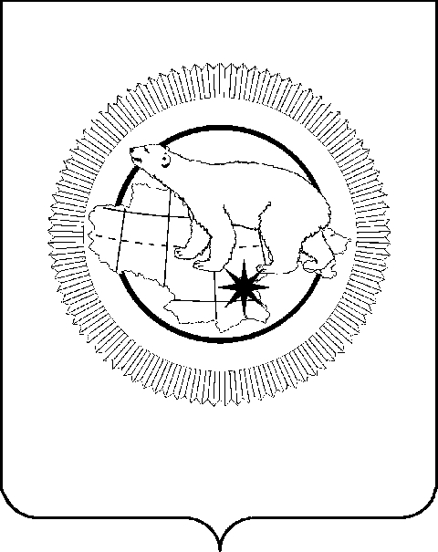

РОССИЙСКАЯ ФЕДЕРАЦИЯ

## ЧУКОТСКИЙ АВТОНОМНЫЙ ОКРУГ

**ЗАКОН**

# «О внесении изменений в Закон Чукотского автономного округа «О ежемесячном пособии в связи с рождением и воспитанием ребенка»

Принят Думой Чукотского

автономного округа

16 апреля 2025 года

**Cтатья 1**

Внести в Закон Чукотского автономного округа от 22 декабря 2022 года № 95-ОЗ «О ежемесячном пособии в связи с рождением и воспитанием ребенка» («Ведомости» № 50/3 (1094/3) – приложение к газете   
«Крайний Север» № 50 (2370) от 23.12.2022 г., «Ведомости» № 10/1 (1207/1) – приложение к газете «Крайний Север» № 10 (2483) от 14.03.2025 г.)   
следующие изменения:

1) в статье 1:

а) в части 2:

слова «частью 6 статьи 9 Федерального закона от 19 мая 1995 года   
№ 81-ФЗ» заменить словами «частью шестой статьи 9 Федерального закона   
«О государственных пособиях гражданам, имеющим детей»;

слова «(далее - Федеральный закон от 24 октября 1997 года № 134-ФЗ)» заменить словами «(далее - Федеральный закон «О прожиточном минимуме   
в Российской Федерации»)»;

б) в пункте 2 части 3 слова «на территории Российской Федерации» заменить словами «на территории Чукотского автономного округа»;

в) в части 4:

после слов «у заявителя и членов его семьи» дополнить словами «доходов от трудовой, предпринимательской и иных видов деятельности, а также иных доходов,»;

слова «постановлением Правительства Российской Федерации от 16 декабря 2022 года № 2330» заменить словами «Постановлением Правительства Российской Федерации «О порядке назначения и выплаты ежемесячного пособия в связи с рождением и воспитанием ребенка»;

г) дополнить частями 6-10 следующего содержания:

«6. Среднедушевой доход семьи при назначении ежемесячного пособия рассчитывается исходя из суммы доходов всех членов семьи за последние двенадцать календарных месяцев (в том числе в случае представления документов (сведений) о доходах семьи за период менее двенадцати календарных месяцев), предшествовавших месяцу перед месяцем обращения за назначением указанного пособия, путем деления одной двенадцатой суммы доходов всех членов семьи за расчетный период на число членов семьи.

7. В состав семьи, учитываемый при определении права на ежемесячное пособие и при расчете среднедушевого дохода семьи, включаются заявитель, его супруг (супруга), его несовершеннолетние дети, дети, находящиеся под его опекой (попечительством), его дети в возрасте до 23 лет, обучающиеся в общеобразовательной организации, профессиональной образовательной организации или образовательной организации высшего образования по очной форме обучения (за исключением обучающихся по дополнительным образовательным программам).

8. В состав семьи, учитываемый при определении права на ежемесячное пособие и при расчете среднедушевого дохода семьи, не включаются:

лица, лишенные родительских прав или ограниченные в родительских правах в отношении ребенка (детей), о назначении пособия на которого (которых) подается заявление;

лица, находящиеся на полном государственном обеспечении, за исключением заявителя, а также детей, находящихся под его опекой (попечительством);

военнослужащие, проходящие военную службу по призыву, а также военнослужащие, обучающиеся в военных профессиональных образовательных организациях и военных образовательных организациях высшего образования и не заключившие контракт о прохождении военной службы;

лица, отбывающие наказание в виде лишения свободы;

лица, находящиеся на принудительном лечении по решению суда;

лица, в отношении которых применена мера пресечения в виде заключения под стражу;

лица, признанные безвестно отсутствующими или объявленные умершими;

лица, находящиеся в розыске;

несовершеннолетние дети, дети, находящиеся под опекой (попечительством) заявителя, дети в возрасте до 23 лет, обучающиеся в общеобразовательной организации, профессиональной образовательной организации или образовательной организации высшего образования по очной форме обучения, состоящие в браке.

9. При наличии в семье нескольких детей в возрасте до 17 лет ежемесячное пособие назначается на каждого такого ребенка.

10. В случае, если ежемесячное пособие назначено и выплачивается одному из родителей (усыновителей, опекунов (попечителей), при назначении указанного пособия в связи с рождением последующего ребенка, положения частей 2, 4, 6-8 настоящей статьи не применяются.»;

2) дополнить статьей 1.1 следующего содержания:

«**Статья 1.1. Продолжительность выплаты ежемесячного пособия**

1. Ежемесячное пособие женщине, вставшей на учет в медицинской организации в ранние сроки беременности, назначается при обращении женщины после наступления срока беременности двенадцать недель и выплачивается за период начиная с месяца постановки ее на учет в медицинской организации (но не ранее наступления срока беременности шесть недель) до месяца родов или прерывания беременности (включительно). Если прерывание беременности произошло до наступления срока беременности двенадцать недель, выплата указанного пособия не осуществляется.

2. Ежемесячное пособие гражданам, имеющим детей в возрасте до 17 лет, выплачивается начиная с месяца рождения ребенка, если обращение о назначении указанного пособия последовало в срок не позднее шести месяцев со дня рождения ребенка. В остальных случаях указанное пособие выплачивается начиная с даты обращения за назначением указанного пособия.

3. Ежемесячное пособие выплачивается за полный месяц независимо от даты наступления срока беременности шесть недель, даты родов или прерывания беременности, даты рождения ребенка, даты достижения ребенком возраста 17 лет или даты обращения за назначением указанного пособия.

4. В случае, если женщина получала ежемесячное пособие в период беременности, указанное пособие в случае рождения ребенка назначается и выплачивается с месяца, следующего за месяцем его рождения.

5. Ежемесячное пособие гражданам, имеющим детей в возрасте до 17 лет, назначается на двенадцать месяцев, но на срок не более чем до достижения ребенком возраста 17 лет. В случае, если ежемесячное пособие назначено и выплачивается одному из родителей (усыновителей, опекунов (попечителей), указанное пособие в связи с рождением последующего ребенка назначается на период, на который указанное пособие уже назначено в отношении предыдущего ребенка.»;

3) в статье 2:

а) в части 1:

в пункте 1 слова «Федеральным законом от 24 октября 1997 года № 134-ФЗ» заменить словами «Федеральным законом «О прожиточном минимуме в Российской Федерации»;

в пункте 2 слова «Федеральным законом от 24 октября 1997 года № 134-ФЗ» заменить словами «Федеральным законом «О прожиточном минимуме в Российской Федерации»;

в пункте 3 слова «установленной в субъекте Российской Федерации в соответствии с Федеральным законом от 24 октября 1997 года № 134-ФЗ» заменить словами «установленной в Чукотском автономном округе в соответствии с Федеральным законом «О прожиточном минимуме в Российской Федерации»;

б) в части 2:

в пункте 1 слова «установленной в субъекте Российской Федерации в соответствии с Федеральным законом от 24 октября 1997 года № 134-ФЗ» заменить словами «установленной в Чукотском автономном округе в соответствии с Федеральным законом «О прожиточном минимуме в Российской Федерации»;

в пункте 2 слова «установленной в субъекте Российской Федерации в соответствии с Федеральным законом от 24 октября 1997 года № 134-ФЗ» заменить словами «установленной в Чукотском автономном округе в соответствии с Федеральным законом «О прожиточном минимуме в Российской Федерации»;

в пункте 3 слова «установленной в субъекте Российской Федерации в соответствии с Федеральным законом от 24 октября 1997 года № 134-ФЗ» заменить словами «установленной в Чукотском автономном округе в соответствии с Федеральным законом «О прожиточном минимуме в Российской Федерации»;

в) дополнить частью 3 следующего содержания:

«3. В случае, если ежемесячное пособие назначено и выплачивается одному из родителей (усыновителей, опекунов (попечителей), указанное пособие в связи с рождением последующего ребенка назначается и выплачивается в размере, в котором оно уже назначено и выплачивается в отношении предыдущего ребенка.»;

4) в статье 3:

а) в части 1 слова «Полномочия по осуществлению» заменить словами «Осуществление полномочий по выплате»;

б) в части 4 слова «Ежемесячное пособие» заменить словами «Реализация ежемесячного пособия».

**Статья 2**

Настоящий Закон вступает в силу со дня его официального опубликования и распространяет свое действие на правоотношения, возникшие с 1 января 2025 года.

Губернатор Чукотского

автономного округа В.Г. Кузнецов

г. Анадырь

« 28 » _апреля 2025 года

№ 20 - ОЗ